ｽﾍﾟｸﾄﾙﾗﾍﾞﾙ: ｽﾍﾟｸﾄﾙ 2

ﾗｲﾌﾞﾀｲﾑ 120.0 s

収集ｼﾞｵﾒﾄﾘ[度] :

試料傾斜角 = 0.0

方位角 = 0.0

ｴﾚﾍﾞｰｼｮﾝ = 30.0

加速電圧 = 10.00 kV

ｽﾍﾟｸﾄﾙ全ｶｳﾝﾄ数 = 139162

|  |  |  |  |
| --- | --- | --- | --- |
| ｻﾝﾌﾟﾙﾃﾞｰﾀ : | ｴﾈﾙｷﾞｰ[eV] | 分解能[eV] | ｶｳﾝﾄ数 |
| ｽﾄﾛｰﾌﾞ : | 3.8 | 52.11 | 1199892 |
|  |  |  |  |

定量最適化がおこなわれていません

ｽﾍﾟｸﾄﾙ処理 :

省略されたﾋﾟｰｸはありません

処理ｵﾌﾟｼｮﾝ : 酸素 ｽﾄｲｷｵﾒﾄﾘ (ﾉｰﾏﾗｲｽﾞ)

繰り返し回数 = 2

ｽﾀﾝﾀﾞｰﾄﾞ :

Na Albite 1999/06/01

Mg MgO 1999/06/01

Al Al2O3 1999/06/01

Si SiO2 1999/06/01

P GaP 1999/06/01

S FeS2 1999/06/01

K MAD-10 Feldspar 1999/06/01

Ca Wollastonite 1999/06/01

Cr Cr 1999/06/01

Mn Mn 1999/06/01

Fe Fe 1999/06/01

Ni Ni 1999/06/01

|  |  |  |  |  |  |
| --- | --- | --- | --- | --- | --- |
| 元素 | 質量濃度 | 原子数 | 化合物 | 化学式 |  |
|  | [%] | 濃度[%] | 濃度[%] |  |  |
| Na K | 0.08 | 0.14 | 0.11 | Na2O |  |
| Mg K | 1.84 | 3.00 | 3.05 | MgO |  |
| Al K | 0.55 | 0.81 | 1.04 | Al2O3 |  |
| Si K | 0.24 | 0.35 | 0.52 | SiO2 |  |
| P K | -30.21 | -38.68 | -69.22 | P2O5 |  |
| S K | 20.80 | 25.73 | 51.93 | SO3 |  |
| K K | 0.60 | 0.61 | 0.72 | K2O |  |
| Ca K | -0.80 | -0.79 | -1.12 | CaO |  |
| Cr K | -0.94 | -0.72 | -1.38 | Cr2O3 |  |
| Mn K | -1.09 | -0.79 | -1.41 | MnO |  |
| Fe K | 79.92 | 56.76 | 102.81 | FeO |  |
| Ni K | 10.17 | 6.87 | 12.95 | NiO |  |
| O | 18.85 | 46.72 |  |  |  |
| ﾄｰﾀﾙ | 100.00 |  |  |  |  |

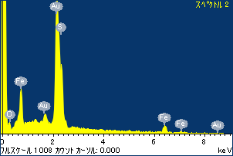

ﾌﾟﾛｼﾞｪｸﾄ : ﾌﾟﾛｼﾞｪｸﾄ 1

ｵｰﾅｰ : Administrator

領域 分析領域 3

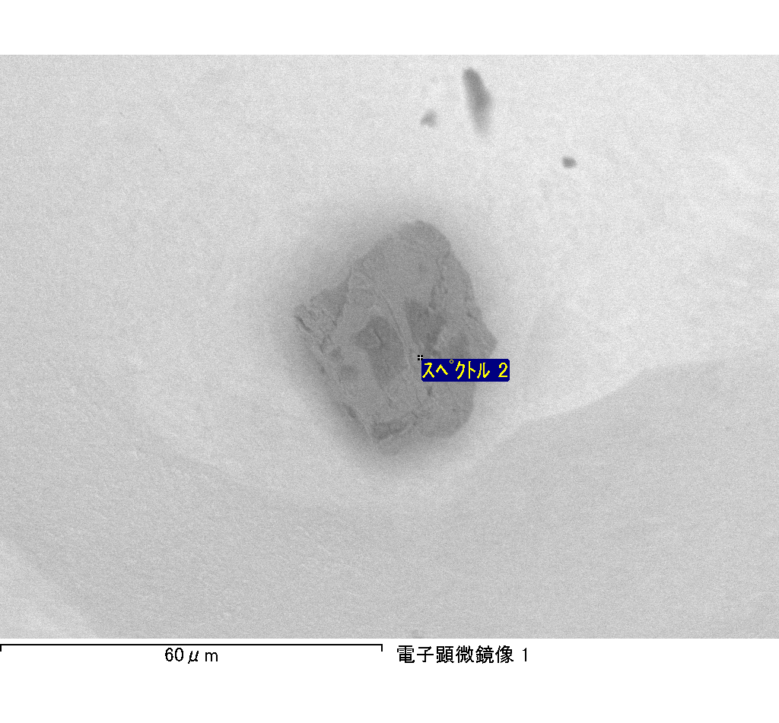

ｽﾍﾟｸﾄﾙﾗﾍﾞﾙ: ｽﾍﾟｸﾄﾙ 3

ﾗｲﾌﾞﾀｲﾑ 120.0 s

収集ｼﾞｵﾒﾄﾘ[度] :

試料傾斜角 = 0.0

方位角 = 0.0

ｴﾚﾍﾞｰｼｮﾝ = 30.0

加速電圧 = 10.00 kV

ｽﾍﾟｸﾄﾙ全ｶｳﾝﾄ数 = 129564

|  |  |  |  |
| --- | --- | --- | --- |
| ｻﾝﾌﾟﾙﾃﾞｰﾀ : | ｴﾈﾙｷﾞｰ[eV] | 分解能[eV] | ｶｳﾝﾄ数 |
| ｽﾄﾛｰﾌﾞ : | 3.8 | 52.11 | 1200672 |
|  |  |  |  |

定量最適化がおこなわれていません

ｽﾍﾟｸﾄﾙ処理 :

省略されたﾋﾟｰｸはありません

処理ｵﾌﾟｼｮﾝ : 酸素 ｽﾄｲｷｵﾒﾄﾘ (ﾉｰﾏﾗｲｽﾞ)

繰り返し回数 = 2

ｽﾀﾝﾀﾞｰﾄﾞ :

Na Albite 1999/06/01

Mg MgO 1999/06/01

Al Al2O3 1999/06/01

Si SiO2 1999/06/01

P GaP 1999/06/01

S FeS2 1999/06/01

K MAD-10 Feldspar 1999/06/01

Ca Wollastonite 1999/06/01

Cr Cr 1999/06/01

Mn Mn 1999/06/01

Fe Fe 1999/06/01

Ni Ni 1999/06/01

|  |  |  |  |  |  |
| --- | --- | --- | --- | --- | --- |
| 元素 | 質量濃度 | 原子数 | 化合物 | 化学式 |  |
|  | [%] | 濃度[%] | 濃度[%] |  |  |
| Na K | 0.93 | 0.54 | 1.25 | Na2O |  |
| Mg K | -30.94 | -17.13 | -51.30 | MgO |  |
| Al K | -0.56 | -0.28 | -1.06 | Al2O3 |  |
| Si K | -33.39 | -16.01 | -71.43 | SiO2 |  |
| P K | 85.74 | 37.27 | 196.45 | P2O5 |  |
| S K | 56.38 | 23.67 | 140.78 | SO3 |  |
| K K | 0.60 | 0.21 | 0.72 | K2O |  |
| Ca K | 2.15 | 0.72 | 3.01 | CaO |  |
| Cr K | -1.98 | -0.51 | -2.90 | Cr2O3 |  |
| Mn K | -7.12 | -1.74 | -9.19 | MnO |  |
| Fe K | -87.20 | -21.02 | -112.18 | FeO |  |
| Ni K | 4.60 | 1.05 | 5.85 | NiO |  |
| O | 110.80 | 93.23 |  |  |  |
| ﾄｰﾀﾙ | 100.00 |  |  |  |  |

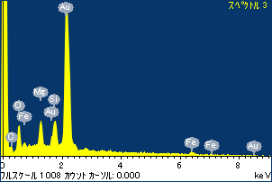

ﾌﾟﾛｼﾞｪｸﾄ : ﾌﾟﾛｼﾞｪｸﾄ 1

ｵｰﾅｰ : Administrator

領域 分析領域 3

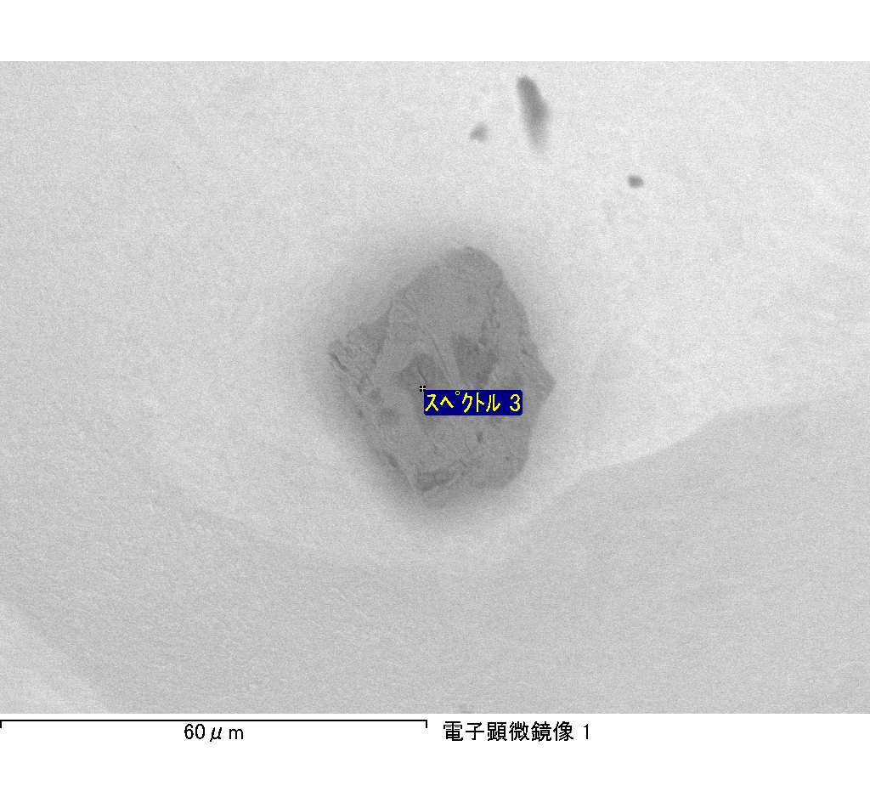

ｽﾍﾟｸﾄﾙﾗﾍﾞﾙ: ｽﾍﾟｸﾄﾙ 4

ﾗｲﾌﾞﾀｲﾑ 120.0 s

収集ｼﾞｵﾒﾄﾘ[度] :

試料傾斜角 = 0.0

方位角 = 0.0

ｴﾚﾍﾞｰｼｮﾝ = 30.0

加速電圧 = 10.00 kV

ｽﾍﾟｸﾄﾙ全ｶｳﾝﾄ数 = 137210

|  |  |  |  |
| --- | --- | --- | --- |
| ｻﾝﾌﾟﾙﾃﾞｰﾀ : | ｴﾈﾙｷﾞｰ[eV] | 分解能[eV] | ｶｳﾝﾄ数 |
| ｽﾄﾛｰﾌﾞ : | 3.8 | 52.06 | 1199818 |
|  |  |  |  |

定量最適化がおこなわれていません

ｽﾍﾟｸﾄﾙ処理 :

省略されたﾋﾟｰｸはありません

処理ｵﾌﾟｼｮﾝ : 酸素 ｽﾄｲｷｵﾒﾄﾘ (ﾉｰﾏﾗｲｽﾞ)

繰り返し回数 = 2

ｽﾀﾝﾀﾞｰﾄﾞ :

Na Albite 1999/06/01

Mg MgO 1999/06/01

Al Al2O3 1999/06/01

Si SiO2 1999/06/01

P GaP 1999/06/01

S FeS2 1999/06/01

K MAD-10 Feldspar 1999/06/01

Ca Wollastonite 1999/06/01

Cr Cr 1999/06/01

Mn Mn 1999/06/01

Fe Fe 1999/06/01

Ni Ni 1999/06/01

|  |  |  |  |  |  |
| --- | --- | --- | --- | --- | --- |
| 元素 | 質量濃度 | 原子数 | 化合物 | 化学式 |  |
|  | [%] | 濃度[%] | 濃度[%] |  |  |
| Na K | -0.18 | -0.27 | -0.25 | Na2O |  |
| Mg K | 0.49 | 0.70 | 0.82 | MgO |  |
| Al K | 0.20 | 0.26 | 0.38 | Al2O3 |  |
| Si K | 0.07 | 0.09 | 0.15 | SiO2 |  |
| P K | -19.90 | -22.23 | -45.61 | P2O5 |  |
| S K | 19.16 | 20.67 | 47.85 | SO3 |  |
| K K | 0.40 | 0.36 | 0.48 | K2O |  |
| Ca K | 0.34 | 0.29 | 0.48 | CaO |  |
| Cr K | 0.29 | 0.19 | 0.42 | Cr2O3 |  |
| Mn K | 1.04 | 0.66 | 1.35 | MnO |  |
| Fe K | 69.96 | 43.33 | 90.01 | FeO |  |
| Ni K | 3.08 | 1.82 | 3.92 | NiO |  |
| O | 25.04 | 54.14 |  |  |  |
| ﾄｰﾀﾙ | 100.00 |  |  |  |  |

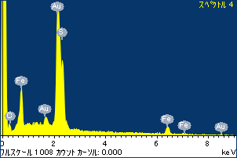

ﾌﾟﾛｼﾞｪｸﾄ : ﾌﾟﾛｼﾞｪｸﾄ 1

ｵｰﾅｰ : Administrator

領域 分析領域 3

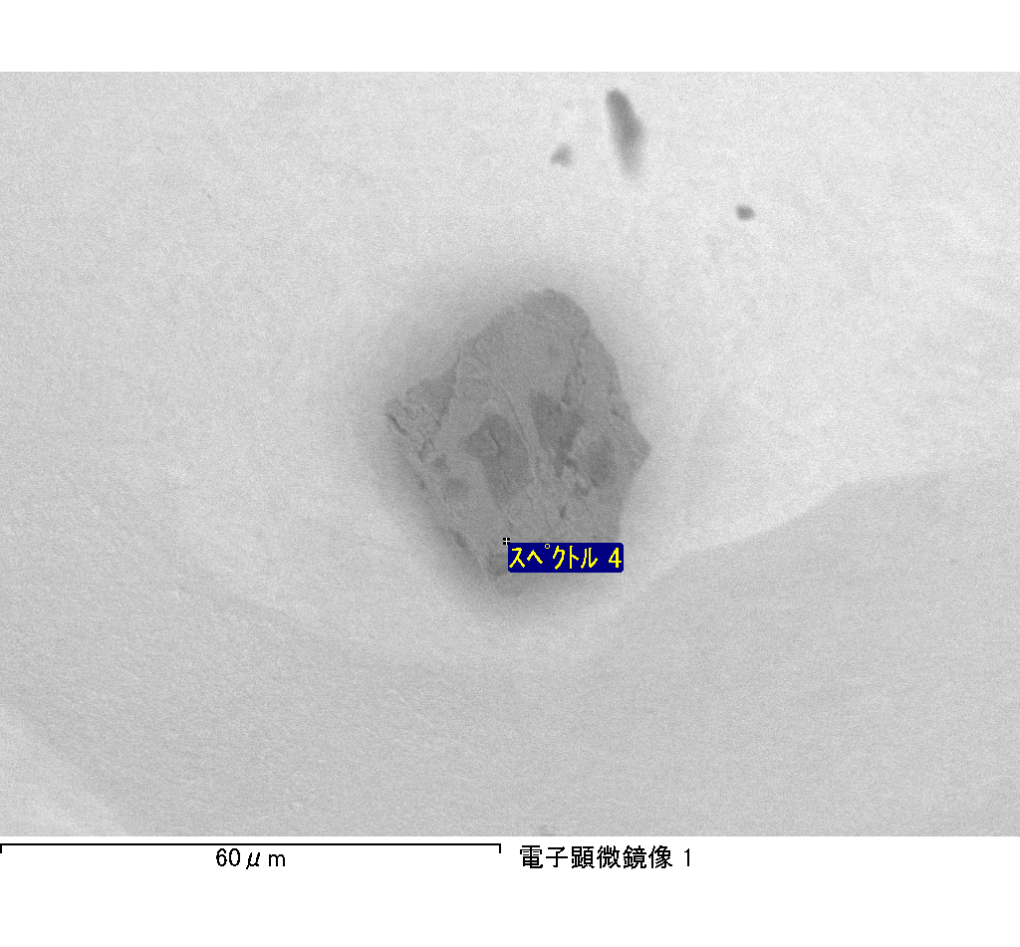

ｽﾍﾟｸﾄﾙﾗﾍﾞﾙ: ｽﾍﾟｸﾄﾙ 5

ﾗｲﾌﾞﾀｲﾑ 120.0 s

収集ｼﾞｵﾒﾄﾘ[度] :

試料傾斜角 = 0.0

方位角 = 0.0

ｴﾚﾍﾞｰｼｮﾝ = 30.0

加速電圧 = 10.00 kV

ｽﾍﾟｸﾄﾙ全ｶｳﾝﾄ数 = 140124

|  |  |  |  |
| --- | --- | --- | --- |
| ｻﾝﾌﾟﾙﾃﾞｰﾀ : | ｴﾈﾙｷﾞｰ[eV] | 分解能[eV] | ｶｳﾝﾄ数 |
| ｽﾄﾛｰﾌﾞ : | 3.8 | 52.14 | 1199440 |
|  |  |  |  |

定量最適化がおこなわれていません

ｽﾍﾟｸﾄﾙ処理 :

省略されたﾋﾟｰｸはありません

処理ｵﾌﾟｼｮﾝ : 酸素 ｽﾄｲｷｵﾒﾄﾘ (ﾉｰﾏﾗｲｽﾞ)

繰り返し回数 = 2

ｽﾀﾝﾀﾞｰﾄﾞ :

Na Albite 1999/06/01

Mg MgO 1999/06/01

Al Al2O3 1999/06/01

Si SiO2 1999/06/01

P GaP 1999/06/01

S FeS2 1999/06/01

K MAD-10 Feldspar 1999/06/01

Ca Wollastonite 1999/06/01

Cr Cr 1999/06/01

Mn Mn 1999/06/01

Fe Fe 1999/06/01

Ni Ni 1999/06/01

|  |  |  |  |  |  |
| --- | --- | --- | --- | --- | --- |
| 元素 | 質量濃度 | 原子数 | 化合物 | 化学式 |  |
|  | [%] | 濃度[%] | 濃度[%] |  |  |
| Na K | 2.00 | 1.16 | 2.69 | Na2O |  |
| Mg K | -157.78 | -86.49 | -261.60 | MgO |  |
| Al K | -4.00 | -1.98 | -7.56 | Al2O3 |  |
| Si K | -226.62 | -107.54 | -484.81 | SiO2 |  |
| P K | 273.92 | 117.86 | 627.65 | P2O5 |  |
| S K | 143.50 | 59.64 | 358.30 | SO3 |  |
| K K | -8.76 | -2.99 | -10.55 | K2O |  |
| Ca K | 7.04 | 2.34 | 9.85 | CaO |  |
| Cr K | -2.26 | -0.58 | -3.31 | Cr2O3 |  |
| Mn K | 9.91 | 2.40 | 12.80 | MnO |  |
| Fe K | -255.84 | -61.05 | -329.13 | FeO |  |
| Ni K | 145.92 | 33.12 | 185.69 | NiO |  |
| O | 172.98 | 144.09 |  |  |  |
| ﾄｰﾀﾙ | 100.00 |  |  |  |  |

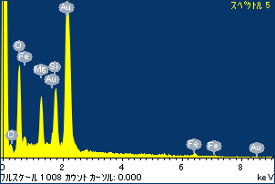

ﾌﾟﾛｼﾞｪｸﾄ : ﾌﾟﾛｼﾞｪｸﾄ 1

ｵｰﾅｰ : Administrator

領域 分析領域 3

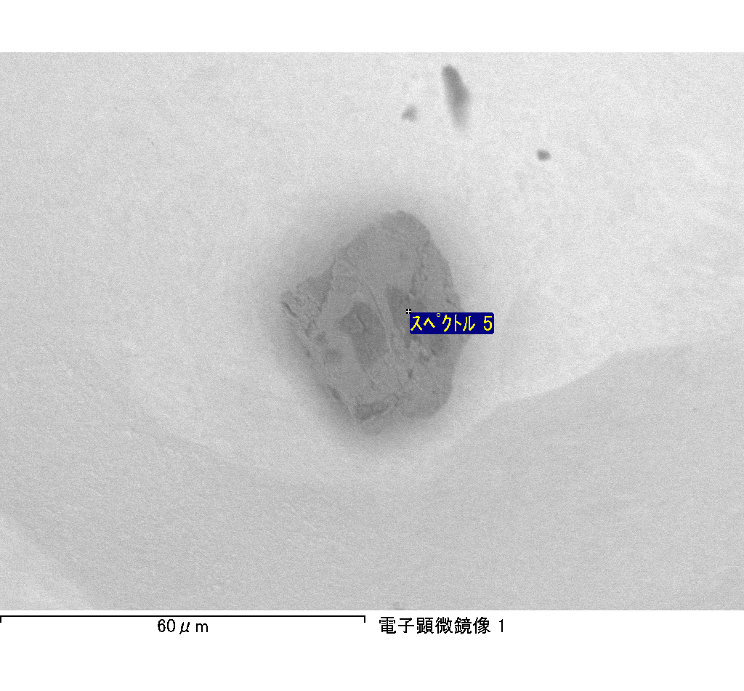

ｽﾍﾟｸﾄﾙﾗﾍﾞﾙ: ｽﾍﾟｸﾄﾙ 6

ﾗｲﾌﾞﾀｲﾑ 120.0 s

収集ｼﾞｵﾒﾄﾘ[度] :

試料傾斜角 = 0.0

方位角 = 0.0

ｴﾚﾍﾞｰｼｮﾝ = 30.0

加速電圧 = 10.00 kV

ｽﾍﾟｸﾄﾙ全ｶｳﾝﾄ数 = 145263

|  |  |  |  |
| --- | --- | --- | --- |
| ｻﾝﾌﾟﾙﾃﾞｰﾀ : | ｴﾈﾙｷﾞｰ[eV] | 分解能[eV] | ｶｳﾝﾄ数 |
| ｽﾄﾛｰﾌﾞ : | 3.8 | 52.08 | 1200865 |
|  |  |  |  |

定量最適化がおこなわれていません

ｽﾍﾟｸﾄﾙ処理 :

省略されたﾋﾟｰｸはありません

処理ｵﾌﾟｼｮﾝ : 酸素 ｽﾄｲｷｵﾒﾄﾘ (ﾉｰﾏﾗｲｽﾞ)

繰り返し回数 = 2

ｽﾀﾝﾀﾞｰﾄﾞ :

Na Albite 1999/06/01

Mg MgO 1999/06/01

Al Al2O3 1999/06/01

Si SiO2 1999/06/01

P GaP 1999/06/01

S FeS2 1999/06/01

K MAD-10 Feldspar 1999/06/01

Ca Wollastonite 1999/06/01

Cr Cr 1999/06/01

Mn Mn 1999/06/01

Fe Fe 1999/06/01

Ni Ni 1999/06/01

|  |  |  |  |  |  |
| --- | --- | --- | --- | --- | --- |
| 元素 | 質量濃度 | 原子数 | 化合物 | 化学式 |  |
|  | [%] | 濃度[%] | 濃度[%] |  |  |
| Na K | -0.28 | -0.34 | -0.37 | Na2O |  |
| Mg K | -2.33 | -2.71 | -3.87 | MgO |  |
| Al K | -229.16 | -239.69 | -432.99 | Al2O3 |  |
| Si K | -1.27 | -1.27 | -2.71 | SiO2 |  |
| P K | 110.50 | 100.68 | 253.20 | P2O5 |  |
| S K | 84.60 | 74.46 | 211.24 | SO3 |  |
| K K | -2.50 | -1.81 | -3.01 | K2O |  |
| Ca K | -1.27 | -0.90 | -1.78 | CaO |  |
| Cr K | 10.82 | 5.87 | 15.81 | Cr2O3 |  |
| Mn K | 4.21 | 2.16 | 5.44 | MnO |  |
| Fe K | -9.86 | -4.98 | -12.68 | FeO |  |
| Ni K | 56.36 | 27.09 | 71.72 | NiO |  |
| O | 80.17 | 141.42 |  |  |  |
| ﾄｰﾀﾙ | 100.00 |  |  |  |  |

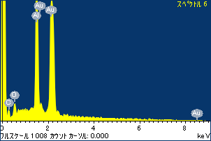

ﾌﾟﾛｼﾞｪｸﾄ : ﾌﾟﾛｼﾞｪｸﾄ 1

ｵｰﾅｰ : Administrator

領域 分析領域 3

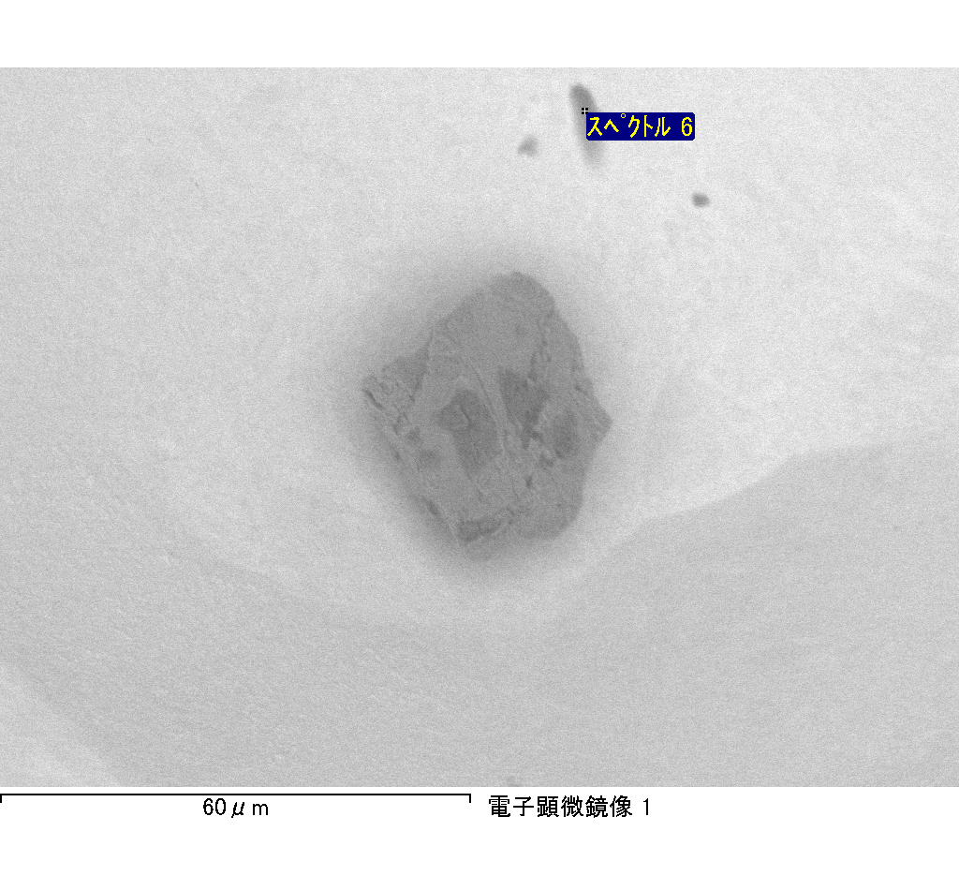

ｽﾍﾟｸﾄﾙﾗﾍﾞﾙ: ｽﾍﾟｸﾄﾙ 7

ﾗｲﾌﾞﾀｲﾑ 120.0 s

収集ｼﾞｵﾒﾄﾘ[度] :

試料傾斜角 = 0.0

方位角 = 0.0

ｴﾚﾍﾞｰｼｮﾝ = 30.0

加速電圧 = 10.00 kV

ｽﾍﾟｸﾄﾙ全ｶｳﾝﾄ数 = 138499

|  |  |  |  |
| --- | --- | --- | --- |
| ｻﾝﾌﾟﾙﾃﾞｰﾀ : | ｴﾈﾙｷﾞｰ[eV] | 分解能[eV] | ｶｳﾝﾄ数 |
| ｽﾄﾛｰﾌﾞ : | 3.8 | 52.10 | 1200034 |
|  |  |  |  |

定量最適化がおこなわれていません

ｽﾍﾟｸﾄﾙ処理 :

省略されたﾋﾟｰｸはありません

処理ｵﾌﾟｼｮﾝ : 酸素 ｽﾄｲｷｵﾒﾄﾘ (ﾉｰﾏﾗｲｽﾞ)

繰り返し回数 = 2

ｽﾀﾝﾀﾞｰﾄﾞ :

Na Albite 1999/06/01

Mg MgO 1999/06/01

Al Al2O3 1999/06/01

Si SiO2 1999/06/01

P GaP 1999/06/01

S FeS2 1999/06/01

K MAD-10 Feldspar 1999/06/01

Ca Wollastonite 1999/06/01

Cr Cr 1999/06/01

Mn Mn 1999/06/01

Fe Fe 1999/06/01

Ni Ni 1999/06/01

|  |  |  |  |  |  |
| --- | --- | --- | --- | --- | --- |
| 元素 | 質量濃度 | 原子数 | 化合物 | 化学式 |  |
|  | [%] | 濃度[%] | 濃度[%] |  |  |
| Na K | 1.86 | 1.18 | 2.51 | Na2O |  |
| Mg K | -201.49 | -120.94 | -334.09 | MgO |  |
| Al K | -7.57 | -4.09 | -14.29 | Al2O3 |  |
| Si K | -279.24 | -145.08 | -597.37 | SiO2 |  |
| P K | 318.73 | 150.15 | 730.31 | P2O5 |  |
| S K | 167.26 | 76.12 | 417.63 | SO3 |  |
| K K | 0.10 | 0.04 | 0.12 | K2O |  |
| Ca K | -3.46 | -1.26 | -4.84 | CaO |  |
| Cr K | 21.04 | 5.91 | 30.75 | Cr2O3 |  |
| Mn K | -13.15 | -3.49 | -16.97 | MnO |  |
| Fe K | -266.16 | -69.54 | -342.41 | FeO |  |
| Ni K | 179.69 | 44.66 | 228.65 | NiO |  |
| O | 182.38 | 166.34 |  |  |  |
| ﾄｰﾀﾙ | 100.00 |  |  |  |  |

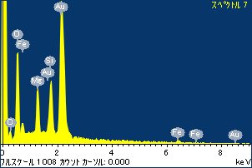

ﾌﾟﾛｼﾞｪｸﾄ : ﾌﾟﾛｼﾞｪｸﾄ 1

ｵｰﾅｰ : Administrator

領域 分析領域 3

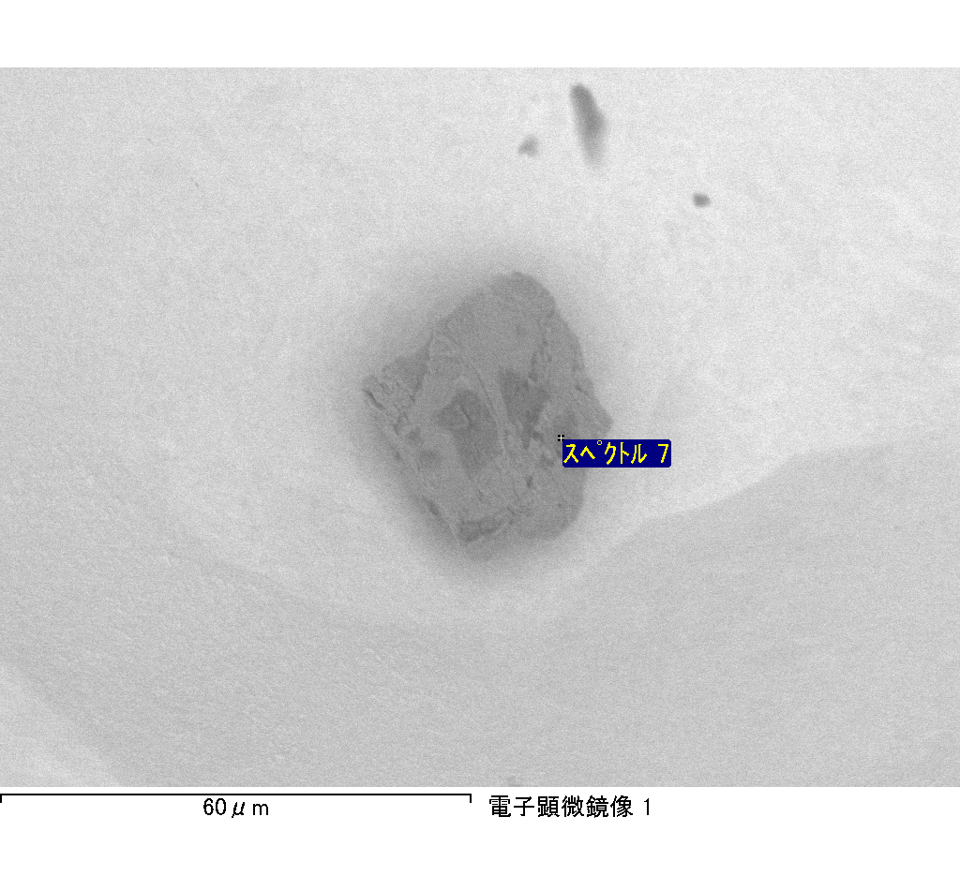

ｽﾍﾟｸﾄﾙﾗﾍﾞﾙ: ｽﾍﾟｸﾄﾙ 9

ﾗｲﾌﾞﾀｲﾑ 120.0 s

収集ｼﾞｵﾒﾄﾘ[度] :

試料傾斜角 = 0.0

方位角 = 0.0

ｴﾚﾍﾞｰｼｮﾝ = 30.0

加速電圧 = 10.00 kV

ｽﾍﾟｸﾄﾙ全ｶｳﾝﾄ数 = 139389

|  |  |  |  |
| --- | --- | --- | --- |
| ｻﾝﾌﾟﾙﾃﾞｰﾀ : | ｴﾈﾙｷﾞｰ[eV] | 分解能[eV] | ｶｳﾝﾄ数 |
| ｽﾄﾛｰﾌﾞ : | 3.8 | 52.10 | 1199161 |
|  |  |  |  |

定量最適化がおこなわれていません

ｽﾍﾟｸﾄﾙ処理 :

省略されたﾋﾟｰｸはありません

処理ｵﾌﾟｼｮﾝ : 酸素 ｽﾄｲｷｵﾒﾄﾘ (ﾉｰﾏﾗｲｽﾞ)

繰り返し回数 = 2

ｽﾀﾝﾀﾞｰﾄﾞ :

Na Albite 1999/06/01

Mg MgO 1999/06/01

Al Al2O3 1999/06/01

Si SiO2 1999/06/01

P GaP 1999/06/01

S FeS2 1999/06/01

K MAD-10 Feldspar 1999/06/01

Ca Wollastonite 1999/06/01

Cr Cr 1999/06/01

Mn Mn 1999/06/01

Fe Fe 1999/06/01

Ni Ni 1999/06/01

|  |  |  |  |  |  |
| --- | --- | --- | --- | --- | --- |
| 元素 | 質量濃度 | 原子数 | 化合物 | 化学式 |  |
|  | [%] | 濃度[%] | 濃度[%] |  |  |
| Na K | 0.23 | 0.54 | 0.31 | Na2O |  |
| Mg K | 0.57 | 1.26 | 0.95 | MgO |  |
| Al K | 0.94 | 1.87 | 1.79 | Al2O3 |  |
| Si K | 0.19 | 0.36 | 0.40 | SiO2 |  |
| P K | -41.27 | -71.27 | -94.56 | P2O5 |  |
| S K | 18.36 | 30.63 | 45.84 | SO3 |  |
| K K | -0.06 | -0.08 | -0.07 | K2O |  |
| Ca K | -2.46 | -3.28 | -3.44 | CaO |  |
| Cr K | 2.72 | 2.80 | 3.98 | Cr2O3 |  |
| Mn K | 0.92 | 0.89 | 1.18 | MnO |  |
| Fe K | 137.41 | 131.61 | 176.77 | FeO |  |
| Ni K | -26.05 | -23.73 | -33.15 | NiO |  |
| O | 8.50 | 28.41 |  |  |  |
| ﾄｰﾀﾙ | 100.00 |  |  |  |  |

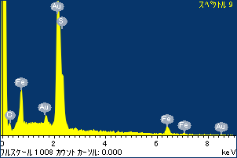

ﾌﾟﾛｼﾞｪｸﾄ : ﾌﾟﾛｼﾞｪｸﾄ 1

ｵｰﾅｰ : Administrator

領域 分析領域 3

